个人简况
姓 名 | 丁锋 |  |  | 性别 |  | 男 |  | 出生  年月 |  | 1963.3 |  |  |  | 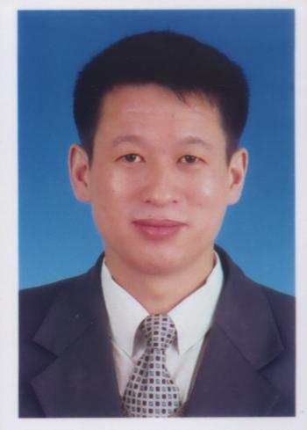照片  （二寸近期  彩色免冠）
出生地 | 湖北 |  |  | 籍贯 |  | 湖北 |  | 民族 |  | 汉
政治面貌 | 民盟 |  |  | 最高  学历 |  | 研究生 |  | 最高  学位 |  | 博士
选聘方式 | 全职 |  |  |  |  | 每年在岗工作时间 |  | 12个月
岗位名称 |  | 系统辨识 |  |  |  |  |  | 技术职称 |  |  |  | 教授
工作单位 |  | 江南大学 |  |  |  |  |  | 行政职务 |  |  |  | 无
移动电话 |  | 18706173172 |  |  |  |  |  | 电子邮箱 |  |  |  | fding@jiangnan.edu.cn
申报人学术水平及业绩概述（简要介绍申报人取得的主要学术成就，国内外学术影响以及对经济社会发展的贡献，限500字）
负责完成和在研国家自然科学基金项目5项，其中3项结题项目都被国家基金委评价为“优秀”。2008年列入江苏省“青蓝工程”中青年学术带头人，15年来获得省部级科技奖励一等奖1项、二等奖4项、三等奖2项。
在国际期刊上发表SCI论文96篇、EI收录185篇，其中控制界国际顶级期刊《Automatica》和《IEEE Transactions》20篇(第一作者18篇)、Regular Paper 12篇(第一作者11篇)、32篇SCI论文列入ESI高被引论文全球前1％。
ESI首次引入大学评价体系，2001.1.1－2011.12.31期间，个人有32篇SCI论文进入ESI高被引论文全球前1％排名。我国“985高校”ESI高被引论文排名为： 北京大学 321篇；清华大学 301篇；中国科技大学 222篇；上海交通大学 196篇；复旦大学 167篇(2000.1.1－2010.12.31日11年间统计数据)。
中国工程院院士、浙江大学孙优贤教授评价“丁锋教授在系统建模与系统辨识方面作出了杰出贡献，创造性提出了辅助辨识思想、多新息辨识理论、递阶辨识原理。这些独创性研究成果处于国际领先水平。”最近，丁锋教授有2篇SCI论文进入全球热点论文(hot paper)前0.1%。
教育经历（从本科起，按时间顺序填写）
时间 |  |  | 学校 |  |  |  | 专业 |  |  |  |  |  |  |  | 学历、学位
1980.9-1984.6 |  |  | 湖北工业大学 |  |  |  | 电气自动化 |  |  |  |  |  |  |  | 本科、学士
1988.9-1991.6 |  |  | 清华大学 |  |  |  | 自动控制理论及应用 |  |  |  |  |  |  |  | 研究生、硕士
1991.9-1994.6 |  |  | 清华大学 |  |  |  | 自动控制理论及应用 |  |  |  |  |  |  |  | 研究生、博士
工作经历（按时间顺序填写，兼职请注明）
时间 |  |  |  |  | 单位 |  |  |  | 职务 |  |  |  |  |  |  | 职称
1984.9－1988.7 |  |  |  |  | 湖北制药厂 |  |  |  | 电气技术员 |  |  |  |  |  |  | 技术员
1994.12－2002.6 |  |  |  |  | 清华大学自动化系 |  |  |  | 教师 |  |  |  |  |  |  | 讲师、副教授
2004.10－ |  |  |  |  | 江南大学“太湖学者”特聘教授 |  |  |  | 学科带头人 |  |  |  |  |  |  | 教授、博导
海外经历（限填3个月以上的学习、研究、讲学经历）
起止时间 |  |  |  | 国家、地区 |  |  |  |  |  |  | 研究领域 |  |  |  |  | 出国性质
2002.7-2005.10 |  |  |  | 加拿大阿尔伯塔大学,埃德蒙顿 (University of Alberta) |  |  |  |  |  |  | 控制科学 |  |  |  |  | 博士后1年、研究员2年4个月
2008.5-2008.12 |  |  |  | 加拿大卡尔顿大学,渥太华(Carleton University) |  |  |  |  |  |  | 控制科学 |  |  |  |  | 访问教授
2009.1-2009.10 |  |  |  | 加拿大瑞尔森大学,多伦多(Ryerson University) |  |  |  |  |  |  | 控制科学 |  |  |  |  | 研究员
主要学术和社会兼职（按重要性依次填写，限5项）
起止时间 |  |  |  |  | 名 称 |  |  |  |  |  |  |  | 职务
2006.7－ |  |  |  |  | 《化工自动化及仪表》 |  |  |  |  |  |  |  | 编委
2010.1－ |  |  |  |  | 《ISRN Applied Mathematics》 |  |  |  |  |  |  |  | Editorial Board
2011.1－ |  |  |  |  | 《International Journal of Information Engineering》 |  |  |  |  |  |  |  | Editorial Board

